Nadja Lokschin- Bijoutière à Ste-Croix Cours d’initiation à la bijouterie
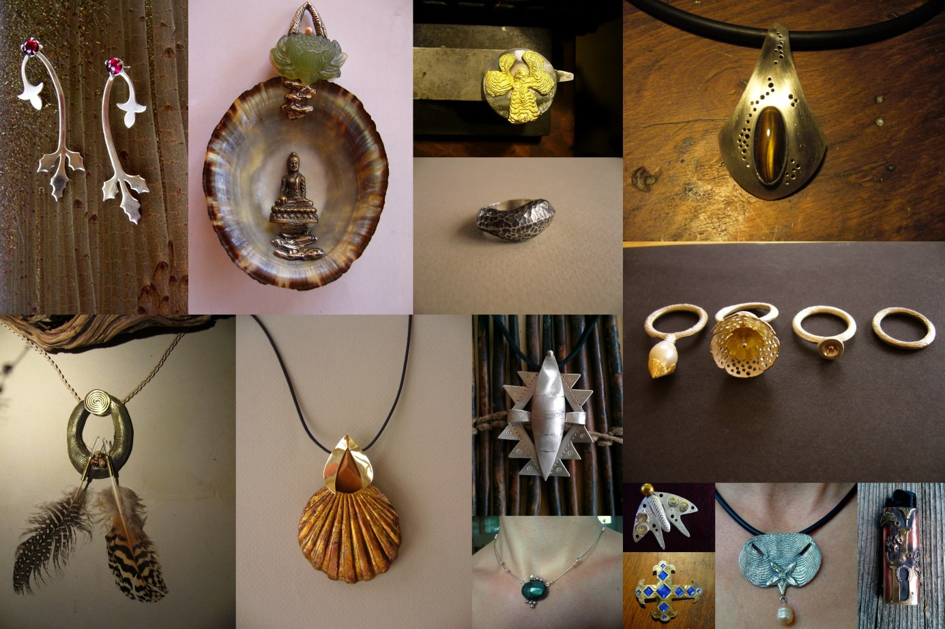
Pièces d’élèves
La maîtrise d’un métier tel que la bijouterie nécessite 4 ans d’apprentissage, soit chez un patron, soit dans une école spécialisée.
Les cours que je vous propose, à raison de 2 heures minimum d’affilée, ne prétendent pas vous amener au diplôme (CFC), mais vous permettront toutefois d’acquérir suffisamment de moyens techniques pour réaliser toutes sortes de bijoux de plus en plus complexes au fil du temps.
Assez vite, vous vous rendrez compte si, oui ou non, vous vous sentez à l’aise avec les métaux, le feu, et tout ce que ce métier exige et offre.
a) Connaissance des outils :
Leurs fonctions à travers des exercices de base, tels que : sciage, limage, formage, emboutissage, etc.
Ces exercices étant applicables aux bijoux que vous aurez dessinés au préalable, nous les réaliserons tout d’abord en métaux non précieux.
b) Emboutissage :
Technique de martelage permettant de créer des volumes en plaque de métal.
c) Soudures :
Les éléments du bijou réalisés, nous commencerons des exercices de soudure.
d) Sertissage :
Différentes manières de sertir des pierres selon leur taille (cabochon, facettée, ou autre), selon le design voulu.
e) Finitions :
Recherche de textures, de polis et de patines.

Lieu : dans mon atelier-loft, 6 rue de la Sagne 1450 Sainte-Croix
Téléphone : 024 454 25 69 - 077 4355793
email : nadja.lokschin@gmail.com
Web : www.nadjalokschin.com
Dates : Dès le mois de septembre.
Horaire : Sur rendez-vous
Prix :
Pour les nouveaux élèves le premier cours d’essai est gratuit !
- 250 Frs (au lieu de 280.-) par mois pour 2 heures par semaine (8 h.) Etudiants et chômeurs : 200 Frs
- 500 Frs (au lieu de 560.-) pour 16h. réparti comme vous le désirez
- 200 frs la journée
Matériel de base (sans matières précieuses) et outillage compris
Apportez tout ce que vous avez au fond d’un tiroir ou dans votre boîte aux trésors ! L’argent et l’or sont réutilisables.
BULLETIN D’INSCRIPTION :
Nom, prénom :…………………………………………………………………………………..
Adresse, no tél., email :………………………………………………………………………..
………………………………………………………………………………………………………
La totalité de la session sera versée à la fin du premier cours ou en début de chaque session.

Je désire commencer le cours dès le :
jour :……………………mois :…………………………..heure :……………………………
Signature :………………………………………

